Mien op ’t Nieuws:
CARNAVALESK op pad met BIELSKE en RAILRUNNER !
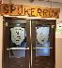
Vanaf vrijdag 9 februari mocht ik dit Spoorspiekers “jubileum” evenement alle dagen bijwonen.
En mensen ik mag het zeggen… wat een groots feest!
Laat mij jullie, in toch een beknopte bloemlezing, meenemen!
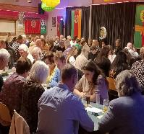
Vrijdagavond 9 februari was er de aftrap met de traditionele CARNAVALS KIEN.
Ook dit jaar weer met een keur aan prachtige prijzen… ja zelfs nog meer opgewaardeerd! De opkomst was boven verwachting en gaf de Raad veel voldoening.
Hoogtepunt was de “Speciale Jubileum” ronde op het eind van deze Kien.
Iedere aanwezige kreeg een gratis speelkaart voor een volwaardige speelronde. Dit tot zeer grote waardering van alle aanwezige Narren en Narinnen. Een topavond met alles er op en er aan… natje en droogje!

Zaterdag 10 februari de avond voor en met onze
DLH Prins Bielske de 60ste Ali Ustunkar!
Mensen wat een pracht feestavond hebben wij mogen beleven.
In een bomvol Spijkerrijk was het vanaf het eerste momentum het Bielske’s Bal een happening.
Traditiegetrouw bij de opening de Carnavaleske plichtplegingen.
Alles in volle stijl en met het nodige elan. Een waardige sleuteloverdracht door de Voorzitter SSOVN, Een super Proclamatie vol met 11 wijsheden… en ook dit jaar weer Ere Spijkers ter verdiensten van de SSOVN. De gelukkige werden vol elan in het zonnetje gezet.
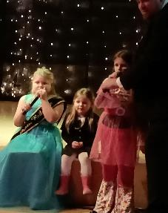
Sabrina van Megen, Nikki Schouten en Bianca Jansen ontvingen de Houten Spijker. Bert Verplak mocht vol trots de Gouden Spijker in ontvangst nemen… allen PROFICIAT!
Vanaf dat moment FEEST met Ben Valkenburg! Wat een top artiest is die man…
Maar ook een heel speciaal optreden door onze Jeugdprinses Sammy-Jayh en haar zusjes aan hun knuffel-oom “Prins Ali” was hartveroverend!
Mensen wat een feeststemming in het Spijkerrijk. En na een super intermezzo van onze Nijmeegse topper Dave van Well steeg de stemming naar grote hoogte… en Ben Valkenburg liet het niet verslappen… FEEST, FEEST, FEEST!
Een topavond met alles er op en er aan… natje en droogje!

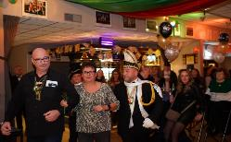
Zondag 11 februari de dag van ons BOERENBRUIDSPAAR…
Jos de Muziekman en Sandra de dansjuf… PROFICIAT!
Na de traditionele huisparty in de Boerenhoeve kwam het hele gezelschap in optocht naar het Spijkerrijk. Begeleid door onze vrienden van Dweilorkest Nooit op Tied was het direct een groots feest!
In een goed gevulde “Kerk”… barste het feest los. Met ook dit jaar weer geweldige hoogwaardige “Pastoor” en “Burgervader”.
Heel warm was het moment voor aandacht aan ons aller Sjakie… Immers wie Boerenbruiloft zegt, zegt Sjaak!
DJ Kras Music verzorgde de muzikale omlijsting. En na beider on-echt JA woord barste het feest los. Daar kwam ras artiest Bjorn Klok nog een extra dikke schep bovenop doen! Klasse mensen!
Na de felicitaties en Krentenwegge was het non-stop Party time
Het bleef lang gezellig en door de goede service aan de bar en een voortreffelijke keuken had iedereen:
Een topmiddag met alles er op en er aan… natje en droogje!

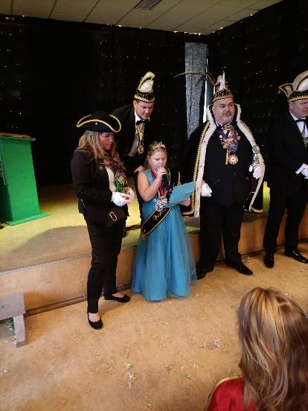
Maandag 12 februari het SSOVN Kindercarnaval met onze
Jeugdprinses Railrunner de 36ste!
Sammy-Jayh ging onze kids voor in een pracht kinderfeest.
Na een feestelijke opkomst opende Sammy-Jayh het kindercarnaval met een pracht Proclamatie… geweldig goed gedaan!
En mocht Sammy-Jayh de sleutel overnemen van haar zus (RR de 35ste) Jayhlinn…
Mensen wat was het weer een top feest met alles er op en er aan… Schminkster, Mario’s en vrienden Pop show, een heuse Poffertjeskraam, snoep- en limonadetafel en natuurlijk de Kindersmikkel!
Veel polonaise, hossen, een paar bijzondere optredens van onze jeugd en een wervelende show van de Jeugddansgarde De Waalsterretjes!
Maar dit feest was geen feest zonder de tonen van onze huis DJ (Trotse Opa) Jos!
Hij krijgt toch maar JONG en “OUD” op de vloer!
Wat zelfs tot een keur aan optredens leiden door de ons bekende huisartiesten… (Cor, Joey, Jean, Chris en Jordy… Toppers!)
Helaas al weer 17:00 uur… tijd om af te sluiten… Sammy-Jayh bedankte iedereen voor deze super middag! En wij bedankte haar voor haar super Prinses zijn!
Een topmiddag met alles er op en er aan… natje en droogje!

En dan 17:11 uur het slot van carnaval 2024 in ons Spijkerrijk.
Onze President Marco gaf het sein tot aantreden om deze carnaval formeel af te sluiten.
Hij vroeg de Voorzitter van het hoofdbestuur naar voren om van DLH Prins Bielske de 60ste de sleutel terug in ontvangst te nemen.
Voorzitter Michel stak het niet onder stoelen of banken… het was een groots Spoorspieker Carnaval geworden. “Als van Ouds gezellig en zeer goed bezocht”…
“Ali jij bent een groots verbinder… menig wereldleider kan hier een puntje aan zuigen”, voor mij en ons als HB ben jij geen Gouden 60ste Prins… maar een van Diamant!
Met dankbaarheid neem ik de sleutel terug… Gelukkig hebben wij met jou nog enkele evenementen te gaan… Het Jubileumfeest, de Reünie und das Bierfest!!!
En na de laatste danskring-hulde was het voorbij…
Traditie getrouw volgde de bedankgestes aan onze Ladyspiekers en alle vrijwilligers tijdens de Carnaval!

Dinsdag 12 februari de dag van onze
Sociale Bezoeken aan Verpleeghuizen “De Horizon” op de Meijhorst en bij “De Globe” in de Bottendaal.
Mensen wat is dit een voorrecht te mogen en kunnen doen.
Namens ons als SSOVN brengen de Spoorspiekers deze bewoners een paar pracht uurtjes aan gezelligheid. En geven wij ook een “support” aan hun activiteiten commissies.
Prins Ali en Prinses Sammy-Jayh zorgde samen met de Raad van Elf voor onvergetelijke momenten bij alle aanwezigen. Bedankt, bedankt!

Respect en grootste Waardering!
Dit seizoen hebben de Spoorspiekers o.lv. van hun nieuwe president Marco en zijn kabinet van Hofschrijver, Penningmeesters en Raad van Elf een pracht carnaval georganiseerd!
Maar ook de Lady Spiekers hebben hun bijdragen geleverd.
Hiertoe spreken wij als Grootvorst en Burcht-Gravin, zijnde de “Oude Garde”, van harte onze Respect en grootste Waardering uit… Wat zijn zij een pracht team!

Het was een voorrecht dit te mogen beleven!
Jullie Mien op ‘t Nieuws

